Министерство образования и науки РФ
Муниципальное общеобразовательное учреждение средней общеобразовательной школы № 5
п.Сибирцево Черниговского района Приморского края

Ярмарка чудес

/ игра - праздник для учащихся 6 класса /

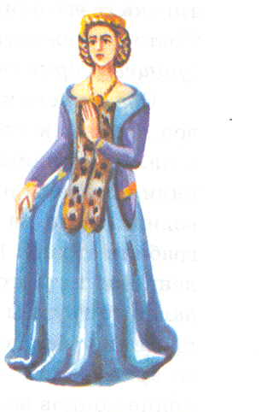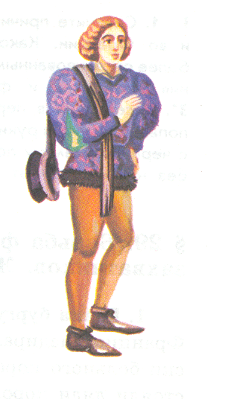

Афанасьева М.А. – учитель истории.

Сибирцево - 2006

Введение…………………………………………………………………… 3
I. Методические рекомендации по подготовке и проведению игры………5
II. «Ярмарка чудес»……………………………………………………………7
- Конкурс «Город на карте»………………….............................................7
- Конкурс «Будьте внимательны»……………………………………… 8
- Конкурс «Рыцарский турнир»………………………………………… 9
- Конкурс «Крестоносцы»…………………………………………………11
- Конкурс «Менялы»……………………………………………………… 13
- Конкурс «Любимый король»…………………………………………… 14
Приложение 1. Историческая справка………………………………………. 16
Приложение 2. Дидактические материалы к конкурсу «Город на карте»… 18
Приложение 3. Дидактические материалы к конкурсу «Будьте
внимательны»…………………………………………………19
Приложение 4. Дидактические материалы к конкурсу «Рыцарский турнир».20
Приложение 5. Дидактические материалы к конкурсу «Менялы»…………..22
Приложение 6. Дидактические материалы к конкурсу»Любимый король»...23
Заключение……………………………………………………………………24
Литература…………………………………………………………………….25

-3-
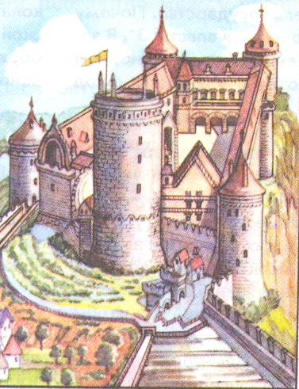
« Человек играет только тогда, когда он в полном
значении слова человек, и он бывает вполне
человеком лишь тогда, когда играет »
/ Ф.Шиллер /

Творчество – один из основных видов познавательной деятельности человека. Человек преобразует мир, создавая что-то новое, ранее неизвестное. Используя опыт, накопленный поколениями, каждый из нас вносит и свою частичку.
Человек творческий свободно мыслит, высказывает свою точку зрения, уверен в себе, независим, самостоятельно принимает решения. Такие люди, как правило, составляют интеллектуальную элиту общества. И чем больше таких людей в обществе, тем выше уровень развития и самого общества.
Психологи утверждают, что творческие способности заложены в каждом человеке и наша задача, как воспитателей, способствовать развитию этих способностей у наших питомцев. Наиболее успешно процесс развития творческих способностей происходит в коллективе. Он должен быть непрерывным, т.е. формирование творческого мышления в процессе обучения предмету и коллективное творческое дело во внеурочной деятельности. Одним из самых интересных видов коллективного творческого дела, несомненно, является игра.
Великий Шекспир сказал: « Весь мир театр и все мы в нем актеры». Человек всю свою сознательную жизнь играет. Страсть к игре, к перевоплощению заложена в каждом из нас. Все мы в жизни великие актеры, которые ждут одобрения публики. И школа - прекрасное место, где ребенок может сыграть свою роль и стать актером, костюмером, организатором игр, дизайнером, художником и т. д., что позволит ему осознать свое место в жизни и понять свою значимость как личности. И в этом ему помогают
-4-

исторические праздники. Праздник – событие, которое готовится долго, объединяет учеников, учителей, родителей. Эти праздники порождают у ребенка эйфорию и поэтому запоминаются надолго, т.к. человек, зачастую, запоминает не событие, а эмоции, пережитые им по этому поводу. В игре ребенок учится правилам этикета, принятым в ту или иную эпоху, знакомится с историей костюма, нравственными категориями. История перестает быть для него чужой и непонятной, он принимает ее душой
Исторические праздники в школе могут быть разные. « Ярмарка чудес» - праздник-игра, которая проводится для учащихся 6-х классов после окончания курса истории средних веков. Почему «Ярмарка чудес»? Потому что нам так хочется верить в чудеса, а мировоззрение средневекового человека, вообще, было ориентировано на веру в чудо.
Тип игры: конкурсная ретроспективная игра.
Цель: активизация познавательной и творческой деятельности школьников.
Задачи: 1) формирование умения «применить» знания в условиях имитации
далекого прошлого, тем самым, углубляя и расширяя знания о нем;
2) развитие коммуникативных и творческих способностей.

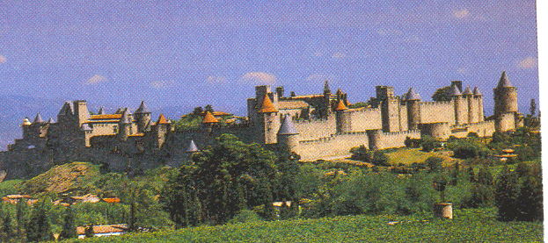

- 5 -

-5-

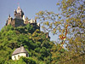

Игра «Ярмарка чудес» проводится по окончании курса истории средних веков во внеурочное время. В ходе уроков большое внимание уделялось изучению: занятий и образа жизни людей средневековья; политического устройства средневековых обществ; социального положения людей в средние века; представлений средневекового человека о мире; средневековых ценностей и т.д. Но если возникают затруднения при выполнении конкурсных заданий, то участники могут использовать справочную литературу. Главное - уложиться в отведенное время. Время для выполнения заданий устанавливается в зависимости от возможностей и уровня подготовленности детей. Если дети быстро устают, то можно использовать не все конкурсы или проводить одновременно несколько конкурсов в разных частях помещения, что позволит создать иллюзию настоящей ярмарки.
Участники игры – это жители средневековых городов: Страсбурга, Франкфурта и Кембриджа. Они прибыли на ярмарку во Франкфурт. На ярмарочной площади разворачиваются все самые интересные события праздника: конкурсы, игры, «менялы» бойко обменивают «монеты». Участники остро переживают за рыцарей, которые сражаются на ристалище за право быть названным самым умным, сильным и благородным. В течение всего праздника звучит музыка, которая создает определенное настроение. «Жители» городов - в костюмах, изготовленных самостоятельно вместе с родителями. Но не все участники имеют возможность сшить себе костюмы, поэтому заранее оговаривается, что за костюм «город» получает 3 «талера», за элемент костюма – «1 талер». «Горожане» зарабатывают деньги. Каждая

-6-

«денежка» достоинством в «1 талер». В конце игры «талеры» подсчитываются, и выявляется самый «богатый» город и участник.
Для проведения игры необходимо подготовить: помещение со средневековыми декорациями; набор дидактического материала; нужное количество «талеров»; таблички с цифрами; выставку дополнительной и справочной литературы по истории средних веков; музыкальное оформление.

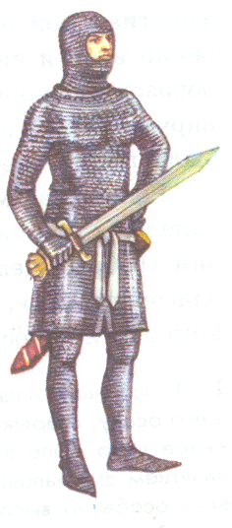

-7-

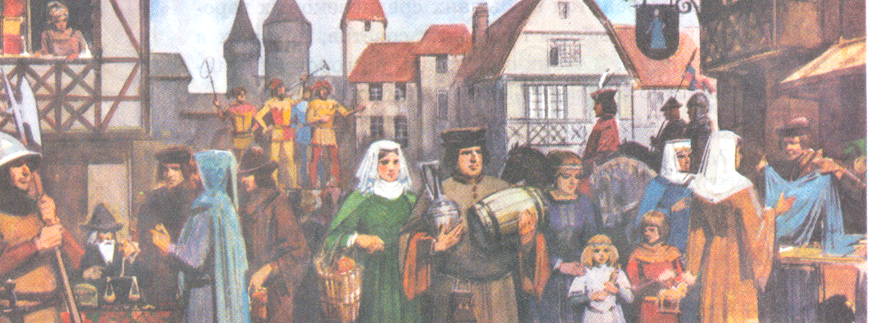
музыка Жака Шампиона де Шамбоньера «Сарабанда»
Глашатай 1: Внимание! Внимание! Сегодня на главной площади славного
города Франкфурта открывается ярмарка чудес. Со всех концов
Европы спешат купцы на ярмарку.
Глашатай 2: Но ярмарка эта необычная. Здесь продают и покупают знания.
За каждое выполненное задание участники получают « 1 талер ».
Побеждает тот, кто заработает как можно больше « талеров».
Глашатай 3: А самые желанные гости – это жители городов Страсбурга и
Кембриджа.
Ведущий: Внимание! Историческая справка.
Талер – это золотая или серебряная монета. Впервые отчеканена в
1518 году в Богемии из серебра весом 28 грамм.
Фанфары.
/«Горожане» рассказывают интересные факты из истории своего
города (см. Приложение 1)./
- Конкурс «Город на карте»
Ведущий: Перед вами карта местности. Разместите на ней таблички с
названием вашего города (см. Приложение 2).
/ из курса истории средних веков учащимся известно, что слово
«бург» означает крепость, «фурт» - брод, «бридж» - мост /
А знаете ли вы происхождение названий ваших городов? Так вот:
Франкфурт – Свободный брод, Кембридж – Мост через реку Кем,
-8-

Страсбург – Замок на дороге.
Итак, ярмарка открывается!
Музыка С.Рембовски «Ярмарка» («Разноцветные кибитки» )
Глашатай 1: Позабуду грусть – печаль, тоску,
Да поеду я на ярмарку,
На веселую на ярмарку чудес.
Глашатай 2: Поскачу через горы, через лес,
На веселую на ярмарку чудес.
Глашатай 1: Клоуны – носы орехами,
Трубачи давно приехали,
Дуют щеки, веселят толпу.
Глашатай 2: Люд честной, разодетый в прах и пух,
Удивляясь, напрягает слух.
2. Конкурс «Будьте внимательны»
Ведущий: Жители городов очень любили баллады и красивые истории, но
эта история – необычна. Слушайте! Слушайте все! В ней
кроется загадка. «Талеры» получат самые внимательные.
музыка Жана Филиппа Рама «Нежные чувства»
Давным–давно, на берегах Луары,
Куда не заходили и татары,
Где добрая земля просила плуга,
Там жили два сердечных друга.
С детства вместе они были,
Вместе в школу приходили,
Словом, говорят всегда,
Были «не разлей вода».
Кстати, мы вам не сказали,
Обоих Генрихами звали,
То был родительский каприз,
Один – Наваррский, другой – Гиз.
-9-

Годы пронеслись как птица,
Настало время им жениться.
Решил Бурбон, надеждою томим
Породниться с королем самим.
Быть королем, ну чем не амплуа?
Его невеста – Маргарита Валуа.
Ее служанка – красавица Жозина,
За золото продаст и сына.
Слуга Гиза – Яго-все-не-так,
Ну, с ним все ясно – он чудак.
И свадьба, слава Гименею,
Назначена на день Варфоломея.
Но Валуа, прекрасная маркиза,
Тайком любила молодого Гиза.
Решила – свадьбе не бывать.
Итак, извольте отвечать.
/ Представителям городов выдаются карточки с заданием (см. Приложение 3). Нужно найти как можно больше соответствий за определенное время. За каждое правильно найденное соответствие участники получают «1 талер»./
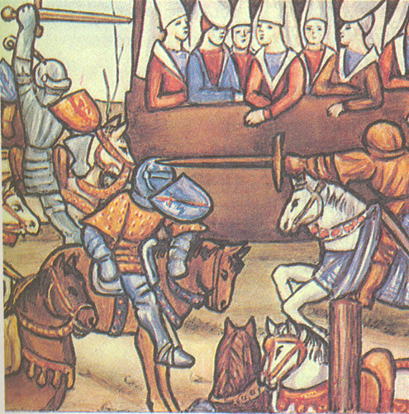
- Конкурс «Рыцарский турнир»
Музыка Е.Крылатова, слова Ю.Энтина «Кто на
новенького?»
Глашатай 3: В наш средневековый мир
Ворвался рыцарский турнир.
Скрестим же шпаги господа,
Покажут силу города.
/Участникам игры предлагаются планшеты с изображением рыцаря и
таблички с названиями частей рыцарского вооружения (см. Приложение 4) Побеждает тот, кто быстрее и правильно разместит таблички на планшете. За

-10-
каждую правильно закрепленную табличку «горожанин» получает «1 талер»./
музыка Жака Шампиона де Шамбоньера «Павана»
Ведущий: Вашему вниманию предлагается небольшая сценка, которая была
обычным явлением в те далекие времена.
/ На сцене появляется Яго, одетый в костюм простого горожанина /
Яго: Жозина! Жозина! Жозина!
/ выбегает Жозина и радостно обнимает Яго, а он подхватывает ее и кружит по сцене. Жозина одета в костюм зажиточной горожанки./
Любовь моя, куда же ты девалась?
Жозина: Ты звал меня, и я примчалась.
Мой милый, добрый, нежный Яго,
Ты садись, устал бедняга.
Видать, замучила работа?
/ Жозина садит Яго на стул и «сдувает с него пылинки»./
Яго: Да. Устал. И есть охота.
Жозина: Не волнуйся, мой дружок.
На, покушай, пирожок.
/ Жозина подает Яго поднос с кувшином и пирогами./
Скажи, мой милый, не тая,
Чтоб ты сделал для меня?
Яго: Ну, дал бы в морду я двоим или троим,
А как поем, могу и пятерым.
Жозина: А ты смог бы, мой дружочек, подложить хозяину платочек?
Яго: Платок? Зачем? А, черт вас разберет.
Давай платок. Но, поцелуй вперед!
Жозина: Ты расставанью вижу я не рад.
Так приходи-ка в полночь в сад.
Яго: Я появлюсь как лунный свет!
Жозина: Ну, посмотри, как ты одет.
Мне стыдно быть с тобою рядом.
-11-
Порадуй ты меня нарядом,
Оденься в платье господина.
Яго: Ну, разве для тебя Жозина!
Я обязательно приду.
Жозина: Итак, я жду тебя в саду.
/ Жозина убегает. Яго озадачен./
Яго: Кто поймет этих женщин?
/ Яго, пожимая плечами, уходит/.
Глашатай 1: Но рыцари храбры не только на поле брани. Они всегда готовы
услужить любимой даме.
Ведущий: Уважаемые горожане! На ристалище приглашаются самые
благородные и талантливые.
/ На сцену выходят по одному «горожанину» от каждого города /.
Выберите, пожалуйста, себе «даму сердца» и объяснитесь ей в
любви: стихами, прозой или жестами, а можно и все вместе.
/ Ребята выполняют задание. Все получают по одному «талеру», а победитель
два «талера». Победителя определяют «горожанки», путем голосования./
- Конкурс « Крестоносцы»
музыка Питера Филипса Galiarda dolorosa
Глашатай 2: Крестовые походы…
Идут за строем строй
Христовые колонны
К сельджукам на разбой.
Шагает рыцарь бравый,
Шагает беднота
За золотом, за славой,
За веру, за Христа!
Сам Папа римский Урбан
В поход благословил.
И жестом крестомудрым
Их спины осенил.
-12-

Глашатай 3: Идут, бредут колонны
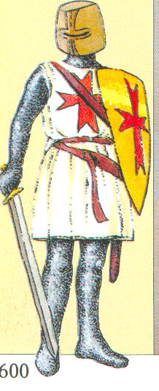
В распятой синеве,
Послушные холопы –
Крест красный на спине.
Мечами слуги Божьи
(Да содрогнется Рим!)
Окрашивают кровью
Путь в Иерусалим.
Коварна месть сельджуков –
Развеяны мечты,
На мертвой белой жути –
Кровавые кресты.
Глашатай 1: Ни золота, ни славы…
На золотом песке
Земли обетованной
Лишь смерть нашли себе.
Но снова, снова, снова
Идут за строем строй
Христовые колонны
К сельджукам
На убой.
/ В. А. Нуйкин /
Ведущий: Уважаемые горожане, приготовьтесь. Внимание! Конкурс
«Крестоносцы»!
/ На большом планшете прикрепляются таблички с заданиями. Участники поднимают свои с цифрой правильного ответа. За каждый правильный ответ – «1 талер»./
Ведущий: Итак, начали!
1) Выберите лишнее. Города, завоеванные крестоносцами.

-13-

1. Иерусалим | 2. Рим | 3. Константинополь

2) Выберите лишнее. Духовно-рыцарские ордена крестоносцев.
1. Тамплиеры | 2. Госпитальеры | 3. Протестанты

3) Поставьте в правильной последовательности. Крестовые походы.
1.Детский поход | 2.Поход феодалов | 3.Поход бедноты

4) Выберите лишнее. Государи Европы, возглавлявшие крестовые походы.
1.Саладин | 2. Фридрих I Барбаросса | 3. Ричард I Львиное  Сердце

5) Поставьте в правильной последовательности. Главные события крестовых
походов.
1. Создание  Иерусалимского  королевства | 2. Выступление папы  Урбана II в Клермоне | 3. Основание  Латинской  империи

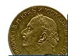
Ведущий: Подсчитаем свои «денежки» и будем играть дальше.
5. Конкурс «Менялы»
музыка Франсуа Куперуна «Испанка» из сюиты до минор

Ведущий: Кто хочет еще заработать? Спешите! Спешите обменять ваши

«монеты» на «талеры».

/ Вначале игры участники получили по 3 «монеты» (см. Приложение 5), номиналом которых являются термины, и теперь они могут, за определенное время, обменять эти «монеты» на «талеры» у менял, правильно называя

-14-

значение термина. «Горожане» могут обмениваться и друг с другом, привлекая «нотариуса», чтобы «сделка» была справедливой./

Ведущий: Стоп игра! Подсчитываем «денежки» и идем дальше,

к следующему конкурсу.

6.Конкурс «Любимый король»
Музыка С.Рычкова «Все могут короли»
Ведущий: Горожане очень поддерживали своих правителей и даже любили
некоторых из них.
/ Участникам предлагаются карточки с заданием (см. Приложение 6) и за определенное время они должны правильно расставить соответствие. За каждое соответствие – «1 талер»/
музыка С.Рычкова слова А.Дербенева «Все могут короли»
/ Участники игры исполняют песню «Все могут короли». На сцене идет инсценировка песни./
Жил да был, жил да был,
Жил да был один король,
Правил он, как мог, страною и людьми.
Звался он Луи II, звался он Луи II,
А, впрочем, песня не о нем, а о любви.
В те времена жила красавица одна
У стен дворца она пасла гусей,
Но для Луи была милее всех она.
Решил Луи, что женится на ней.
Припев: Все могут короли, все могут короли,
И судьбы всей земли вершат они порой,
Но что ни говори, жениться по любви
Не может ни один, ни один король.
Не может ни один, ни один король.
«Я женюсь, я женюсь, я женюсь» - Луи сказал,
И сбежались все соседи – короли.
-15-

Ах, какой же был скандал! Ах, какой же был скандал!
А, впрочем, песня не о нем, а о любви.
И под венец Луи пошел совсем с другой.
В роду у той все были короли,
Но если б видел кто портрет принцессы той,
Не стал бы он завидовать Луи.
Ведущий: Все ярмарочные конкурсы закончены. Пора подсчитать «денежки»
и определить самых удачливых.
/ Подводятся итоги. Награждаются победители./
мелодия из оперы К.Глюка «Орфей и Эвридика». / На фоне музыки
читаются стихи /.
Глашатай 1: Стоит слепой скрипач,
Играет Баха.
А посреди толпы – пустая шляпа.
Смычок его взлетает, словно птица,
Такое может только лишь присниться.
Глашатай 2: Скрипач играет, люди прячут слезы.
И девочка несет ему мимозы,
А в шляпу звонко падают монеты,
Нет музыки прекраснее, чем эта.
Глашатай 3: Играет о любви и о разлуке,
И от усталости уже немеют руки,
Но снова только вечер наступает,
На улице слепой скрипач играет.
Глашатай 1: Играет скрипач…
Глашатай 2: В домах гаснут огни…
Глашатай 3: Усталые горожане ложатся спать.
Глашатай 1: А мы прощаемся с вами.
Глашатай 2: До свидания.
Глашатай 3: До новых встреч.
-16-

Историческая справка
Франкфурт
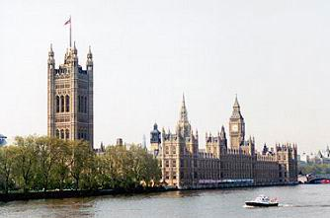
Город Франкфурт известен с конца 8 века.
Он возник на месте римского поселения.
Основная часть города находится на берегах
Майна. На старой площади Ремер расположены
два самых известных в городе собора – Дом и
Паульскирхе. В 15 веке были построены новые
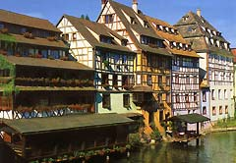
оборонительные сооружения среди которых башня Эшенхайм. Здесь в 1115 г. Фридрих Барбаросса был избран императором Священной Римской империи, а с1562 г. до 19 века все императоры короновались в Домском соборе Франкфурта. Первое упоминание о франкфуртской ярмарке относится к 1150 году. В 1240 году император Фридрих II даровал участникам ярмарки особые привилегии, означавшие, что они (участники) находятся под защитой Империи. Первая книжная ярмарка была организована во Франкфурте в 1478 году и с тех пор оставалась самой значимой в Германии, а возможно и во всем мире. В 1372 году Франкфурт превратился в имперский город , что означало его прямое подчинение римскому императору.
Страсбург
Страсбург – древний город с двухтысячелетней
историей. В течение веков он является столицей
Эльзаса и центром Европы. История его
возникновения восходит к временам древних
римлян, построивших здесь, на Рейне военное
поселение под названием Аргенторатум. В VII в. разрушенный варварами
город возрождается под названием Статебургум - город на пересечении
дорог. В центре Страсбурга сконцентрировано удивительное собрание архитектурных шедевров. Среди них кафедральный собор, который начал

-17-

строиться в 11 веке и оставался до 19 века самым высоким в христианском мире. В средние века начинается период процветания в составе Священной Римской империи, в эпоху Возрождения город переживает свой золотой век, став колыбелью печатного дела. В 1681 г. Страсбург присоединяется к французскому королевству.
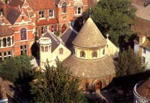
Кембридж
Кембридж стоит на реке Кем. Самое раннее
письменное упоминание о нем относится к 730
году. В 878 году он становится главным городом
графства. Согласно преданию, в начале 13 века,
студенты, изгнанные из Оксфорда враждебно настроенными жителями, обосновались в торговом городке Кембридж, выросшем на месте римского поселения. Скоро городок стал студенческим. Самый первый колледж Питерхаус был основан в 1284 году. В колледже Корпус Кристи находится библиотека с коллекцией древних манускриптов. Квинс Колледж знаменит удивительным солнечно – лунным циферблатом 17 века. Гонвилль энд Киз Колледж известен своими тремя воротами, которые символизируют академические стадии жизни студента. Он входит в Ворота Смирения, проходит через Ворота добродетели и выходит через Ворота Чести.

-18-

Дидактические материалы для конкурса «Город на карте»

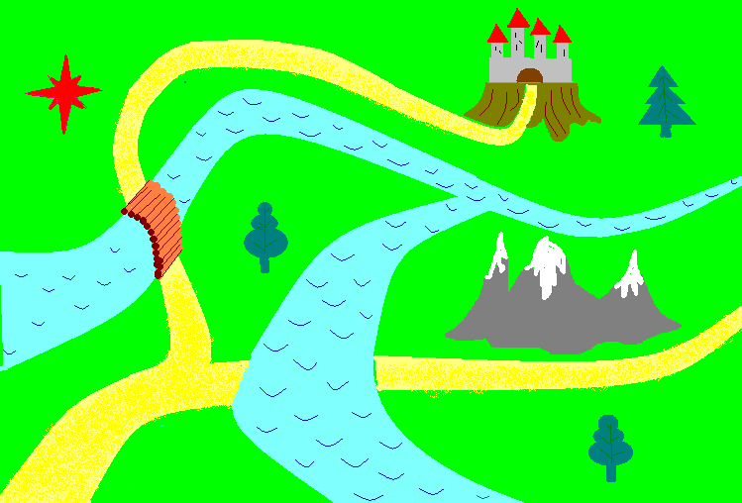

С

З В

Ю

Франкфурт | Страсбург | Кембридж

-19-

Дидактические материалы для конкурса «Будьте внимательны».
Луара
Генрих
Генрих
Наваррский
Маргарита
Жозина
Яго
Св. Варфоломей
Река во Франции
Герцог Гиз
Бурбон
Валуа
служанка
слуга Гиза
«Святая ночь»,
день свадьбы

-20-

Дидактические материалы к конкурсу «Рыцарский турнир»
щит | щит | щит
меч | меч | меч
кольчуга | кольчуга | кольчуга
шлем | шлем | шлем
латы | латы | латы
шпоры | шпоры | шпоры
лук | лук | лук
забрало | забрало | забрало
стрела | стрела | стрела
рог | рог | рог
копье | копье | копье
боевой  топор | боевой  топор | боевой  топор

-21-

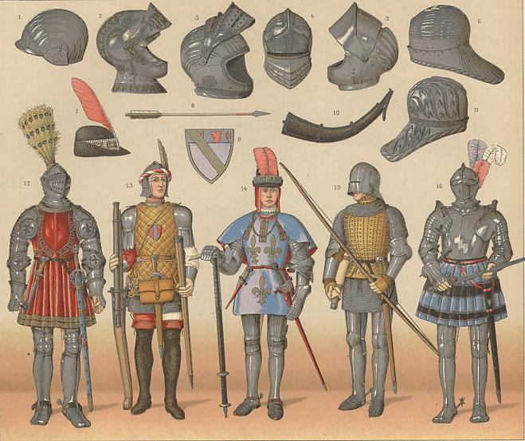

-22-

Дидактические материалы к конкурсу «Менялы»

империя
товар
ярмарка

-23-

Дидактические материалы к конкурсу «Любимый король»

Карл Великий
Симеон
Болеслав I Храбрый
Юстиниан
Хлодвиг
Генрих VII Тюдор
Изабелла и Фердинанд
Альфред Великий
Харун ар-Рашид
Артур
Вильгельм Завоеватель
Филипп IV Красивый
Василий II Болгаробоец
Франция
Франция
Англия
Англия
Византия
Болгария
Польша
Византия
Арабский халифат
Франция
Англия
Англия
Испания

-24-

Отзвучали звуки скрипки. Праздник закончился. Усталые «горожане» отправляются домой. Они много узнали за этот день и многому научились.
В ходе познавательной деятельности дети приобрели новые и научились применять, полученные на уроках, знания в необычной для них ситуации. В ходе игры – праздника шел процесс интенсивного общения. Общение – это форма творчества, в процессе которой раскрывается личность и возникает понимание между людьми. Также шел активный процесс самопознания личности, своих возможностей. Каждый ребенок смог найти себе дело по душе. Мы учились: преодолевать временные трудности и доводить начатое дело до конца; легко включаться в творческую деятельность; помогать друг другу в трудной ситуации; радоваться за свои успехи и успехи одноклассников; вместе переживать неудачи; находить компромиссы в решении коллективных задач.
Таким образом, игра помогает ребенку интенсивно наращивать объем знаний, умений, навыков, помогает в становлении его «Я» через познавательную деятельность, общение, самопознание.

-25-

- Агибалова Е.В. История средних веков.- М.: Просвещение, 2005.
- Бойцов М., Шукуров Р. История средних веков.- М.: МИРОС, 1995.
- В тени крепостных стен. Энциклопедия серии «Открытие мира юношеством».- М.: «Терра» - «Terra», 1997.
- Возрождение и гуманизм. Энциклопедия серии «Открытие мира юношеством».- М.: «Терра» - «Terra», 1997.
- Кембридж.- http://www.dsbw.ru
- Короткова М.В. Методика проведения игр и дискуссий на уроках истории.- М.: Изд-во ВЛАДОС-ПРЕСС, 2003.
- Новые горизонты. Энциклопедия серии «Открытие мира юношеством».- М.: «Терра» - «Terra», 1997.
- Нуйкин В.А. Косолаповщина и немного лирики.- Владивосток: «Дальпресс», 2005.
- Педагогика личности./Под.ред. М.И. Рожкова/.- Ярославль, ЯГПУ, 1996.
- Страсбург.- http://www.vinoline.com/Strasbourg.htm/
- Торжествующая монархия. Энциклопедия «Открытие мира юношеством».- М.: «Терра» - «Terra», 1997.
- Франкфурт.- http://www.dsbw.ru

